«ЕМВА» КАР ОВМÖДЧÖМИНСА  АДМИНИСТРАЦИЯ |  | АДМИНИСТРАЦИЯ ГОРОДСКОГО  ПОСЕЛЕНИЯ «ЕМВА»

ПОСТАНОВЛЕНИЕ

от 22 октября 2020 года № 324

Об установлении публичного сервитута

В соответствии с главой V.7 Земельного кодекса РФ, постановлением
Правительства РФ от 24.02.2009 № 160 «О порядке установления охранных
зон объектов электросетевого хозяйства и особых условий использования
земельных участков, расположенных в границах таких зон», на основании
ходатайства об установлении публичного сервитута ПАО «Межрегиональная
распределительная сетевая компания Северо-Запада», администрация городского поселения «Емва»

Постановляет:
1. Утвердить границы публичного сервитута в соответствии с прилагаемой схемой расположения границ публичного сервитута на кадастровом плане территории. Приложение №1.
2. Установить на основании ходатайства ПАО «Межрегиональная распределительная сетевая компания Северо-Запада» (место нахождения: 196247, г. Санкт-Петербург, пл. Конституции, д. З, литера А, помещение 16Н, ОГРН 1047855175785, ИНН 7802312751) публичный сервитут сроком на 49 (сорок девять) лет в границах, указанных в прилагаемой схеме расположения границ сервитута на кадастровом плане территории, в отношении земельных участков, расположенных по адресу:
Республика Коми, Княжпогостский район, г. Емва, ул. Ленинградская, д. 8а, к/н 11:10:4501041:10;
Республика Коми, Княжпогостский район, г. Емва, ул. Ленинградская, 25б, к/н 11:10:4501041:11;
Республика Коми, Княжпогостский район, г. Емва, ул. Ленинградская, дом 27, к/н 11:10:4501041:69;
Республика Коми, Княжпогостский район, г. Емва, ул. Ленинградская, дом 8, к/н 11:10:4501041:72;
Республика Коми, Княжпогостский район, г. Емва, ул. Дзержинского, дом 118, к/н 11:10:4501041:75;
Площадь публичного сервитута: 804,0 кв. м.
3. Цель установления публичного сервитута: размещение объекта электросетевого хозяйства (Здание ТП №1704 с оборудованием ТМ-630 кВА, ТМ-400 кВА г. Емва).
4. Порядок установления зон с особыми условиями использования территорий и содержание ограничений прав на земельные участки в границах таких зон для размещения объекта электросетевого хозяйства (Здание ТП №1704 с оборудованием ТМ-630 кВА, ТМ-400 кВА г. Емва) установлен Земельным кодексом Российской Федерации от 25 октября 2001 года № 136-ФЗ, постановлением Правительства РФ от 24.02.2009 № 160 «О порядке установления охранных зон объектов электросетевого хозяйства и особых условий использования земельных участков, расположенных в границах таких зон».
5. Разместить настоящее постановление на официальном сайте муниципального района «Княжпогостский» www.mrk11.ru, в подразделе информация раздела «Администрация ГП «Емва» в информационно-телекоммуникационной сети «Интернет».
6. Настоящее постановление вступает в силу со дня подписания.

Руководитель администрации А. В. Котов

Приложение № 1
к постановлению администрации
городского поселения «Емва»
от 22 октября 2020г. № 324

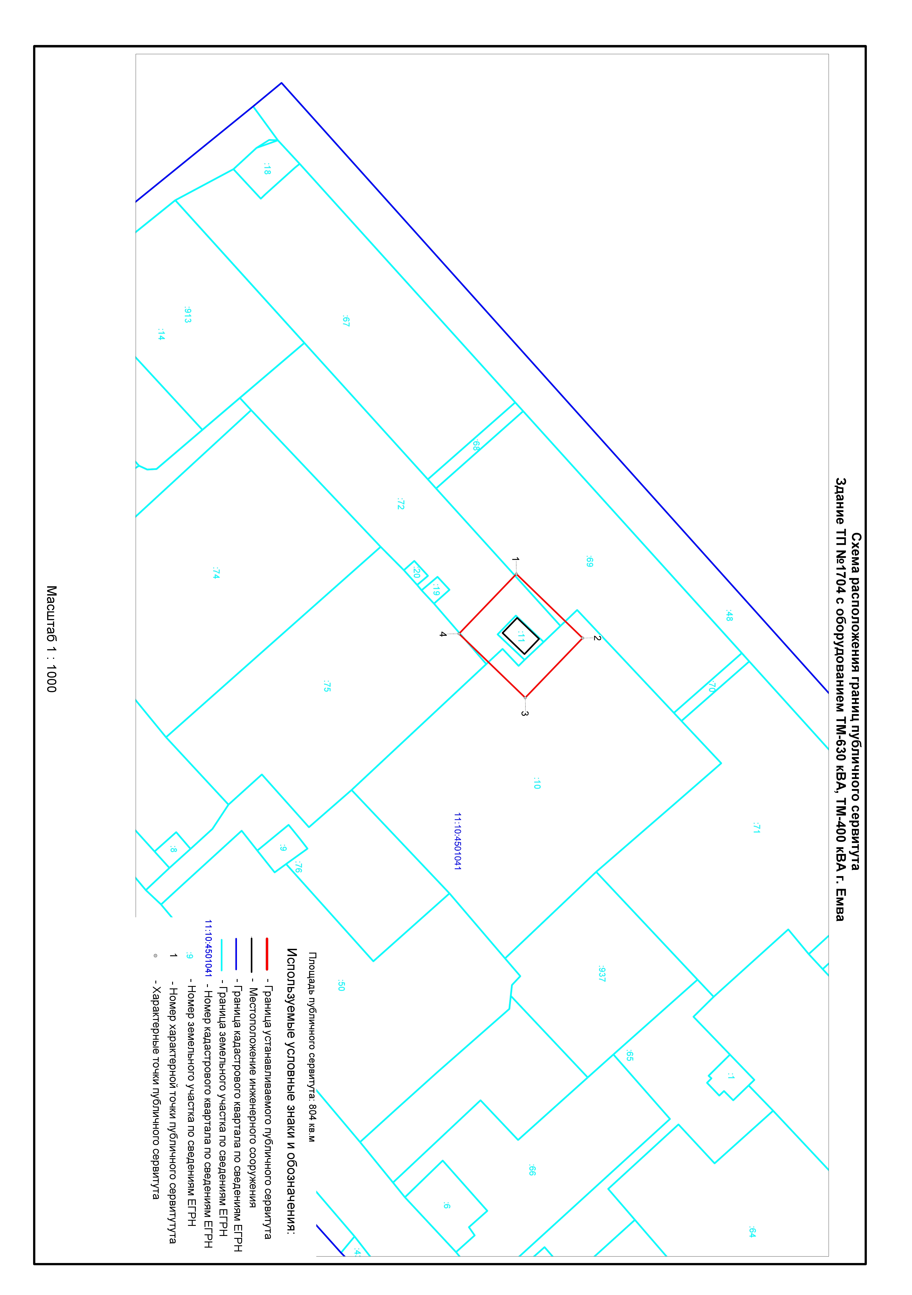
Приложение № 1
к постановлению администрации
городского поселения «Емва»
от 22 октября 2020г. № 324

